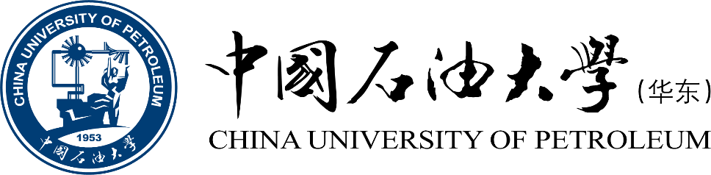

《工程概论》案例分析报告

|  |  |
| --- | --- |
| 姓 名 | 张正喆 |
| 学 号 | 1907040227 |
| 专业班级 | 智科1902 |
| 学 院 | 计算机科学与技术学院 |

|  |  |  |  |
| --- | --- | --- | --- |
| 评分项目 | 评价点 | 评分标准 | 得分 |
| 案例正文（60%） | 案例选题（20%） | 选题紧密联系主题，具有典型性，意义重大，材料以作者实地调研获得的一手资料为主；内容充实。 |  |
| 案例内容（30%） | 谋篇布局非常合理；起承转合分明；内容丰富，事件发展和冲突描述清晰。 |  |
| 文本质量（10%） | 文本规范，语言生动，条理清晰，可读性强，摘要精炼，结语富有启发性，能引发深刻思考。 |  |
| 案例分析报告（40%） | 理论应用、分析水平、对策可行性  （40%） | 使用的理论和工具准确、合理；有恰当的分析框架，逻辑性强；分析深刻且准确；建议具有针对性、可行性和创新性。 |  |
| 评阅教师 |  | |  |

2022年12月14日

# 1 案例选题

案例所属章节：第7章 工程项目创新管理体系

案例名称：IPD实践案例分析-独立后的荣耀公司的创新管理体系

案例反映的问题：IPD模式自上世纪90年代发展至今，已经有了IBM、华为两大公司的伟大实践。荣耀独立后仍能取得智能终端领域相当数量的成就，很大一部分原因便是继承并发展了源自华为的IPD实践。

案例来源：

* 央视《云顶对话》对赵明的采访<https://www.bilibili.com/video/BV1gg411n7in/?spm_id_from=333.999.0.0&vd_source=f0e2c8dee09216a16637ba34d5b5d365>
* 荣耀官网

# 2 案例内容

荣耀大概是这两年手机行业最大的变量，这家“出生即成熟”的企业到底能走出一条什么样的道路，从2020年11月其从华为独立伊始，一直备受整个行业关注。荣耀的表现也确实可圈可点，第一年的浴火重生，第二年走向行业之巅，几乎每一步都超出很多人预料。

优异的市场表现背后，是荣耀创新管理体系的持续深化。荣耀在全球拥有六大研发基地及100多个创新实验室，13000多名员工中超过50％为研发人员。此外，荣耀还借鉴了华为的思想，坚持“消费者为中心”，始终秉持创新、品质和服务的三大战略控制点，基于对消费者需求的理解和洞察，以不断迭代和创新的技术为消费者提供高品质的产品。

荣耀借鉴并优化了华为的IPD实践，构建了属于自己的创新管理体系，从而在从华为独立后，仍能在产品开发与科技创新等方面取得巨大提升。

# 3 案例分析报告

## 3.1 荣耀创新管理体系分析

从IPD的角度分析，荣耀的创新管理体系主要有以下特色：

* 需求管理：从概念、计划、开发、验证到最终发布的生命周期中，荣耀能够为开发人员提供与客户沟通的通道，完成客户的合理需求。荣耀尊重每一位消费者，把“以消费者为中心”内化到每个研发人员的行动中，通过消费者洞察、站店、用户圈层经营等方式，及时、真实地获取用户声音，在与用户不断交流互动中理解用户的需求、痛点和使用场景，提升消费者感知和用户体验。
* 交流学习：在荣耀的研发团队之间，研发工程师可以关注到其他方向团队所参与的工程项目中存在的问题和与之相关的更新，并且能够从中学习到其他部门的解决思路，实现自身业务和能力的均衡发展。
* 产品研发：对于产品研发过程，荣耀将自己比喻为“笨鸟”，即针对目前的消费者痛点，心无旁骛的研发解决，更新技术创造新产品。每一个团队都像是一只“笨鸟”，而当无数“笨鸟”对消费者问题进行全覆盖，那么产品研发便可以取得成功。
* 生命周期：荣耀继承了华为的IPD方式，一方面不断提升产品质量，消除产品痛点，另一方面通过完善的售后服务与后期维修保障，大大延长了消费者使用的智能终端的生命周期。

## 3.2 实践成效分析

2022年2月5日，在短道速滑2000米混合团体接力决赛中，由武大靖、任子威、曲春雨、范可新、张雨婷组成的中国短道速滑国家队“冠军之师”终于拿下中国本届冰雪盛会的首金。其实在激烈的场上角逐还未开始前，科技已经成为了这一届比赛的核心亮点。

荣耀用自己的科技为时代赋能，基于自己的创新管理体系，深度挖掘体育行业需求，运用IPD过程，不断为国家输送创新型科技产品。例如，基于1+8+N全场景智慧运动规划，利用多种IoT设备、传感器及AI技术手段，实现对运动员训练数据的监测、采集和分析，以优化训练方案，使其更加科学有效，同时全程保证数据的安全管理。

同时，荣耀正携手国内首批开设运动健康工程学科的上海交通大学，在人体专业运动生理指标，如运动能力评估，运动能量消耗等方面，共同打造科学运动联合实验室，在科技赋能运动健康领域，要做真正的突破者和领头羊。这是荣耀的技术突破，也是运动领域的科技突破，它体现出了荣耀的创新管理体系，也是荣耀开启下一个辉煌时代的重要立足和支撑点。

## 3.3 未来规划分析

原来的出身只是给了荣耀一个起点，当荣耀独立的那一刻开始，便决定要走一条更适合荣耀发展的路，荣耀始终把自己定义成“笨鸟”，坚定地朝着科技创新的道路不断前行。通过改进与优化继承自华为的IPD实践经验，荣耀正不断提升自己的创新管理研发优势，投入资源建设一站式体验阵地，为消费者提供高水准和可信赖的服务与消费体验。最终我相信荣耀能够在摆脱华为的影子后，成为国家发展的新助力。